# 第10讲 蒙特卡洛模拟实验

## 实验目的

**古典概型：**

1.掌握古典概型的计算机模拟方法；

2.通过随机实验了解古典概型的频数、概率含义及其关系；

3.借助高尔顿钉板实验、Poisson分布实验，进一步认识两种分布的实质，理解分布函数的含义；

**蒙特卡洛模拟：**

1.了解几何概型的本质、概率定义及其模拟方法；

2.掌握蒙特卡洛模拟方法的原理；

3.学会用蒙特卡洛模拟方法解决实际问题。

## 基本概念

**古典概型：**

1.古典概型

古典概型是概率论中最直观和最简单的模型，概率的许多运算规则，首先是在这种模型下得到的。在这个模型下，随机实验所有可能的结果是有限的，并且每个基本结果发生的概率是相同的。如，掷一次硬币的实验（质地均匀的硬币），只可能出现正面或反面，由于硬币的对称性，总认为出现正面或反面的可能性是相同的；掷一个质地均匀骰子的实验，可能出现的六个点数每个都是等可能的；又如对有限件外形相同的产品进行抽样检验，也属于这个模型。一个试验是否为古典概型，在于这个试验是否具有古典概型的两个特征——有限性和等可能性，只有同时具备这两个特点的概型才是古典概型。

2.概率

概率，又称或然率、机会率或机率、可能性，是概率论的基本概念，是一个在0到1之间的实数。表示一个事件发生的可能性大小的数，叫做该事件的概率。它是随机事件出现的可能性的量度，同时也是概率论最基本的概念之一。人们常说某人有百分之多少的把握能通过这次考试，某件事发生的可能性是多少，这都是概率的实例。但如果一件事情发生的概率是1/n，不是指n次事件里必有一次发生该事件，而是指此事件发生的频率接近于1/n这个数值。

3.求古典概型概率的基本步骤

1）算出所有基本事件的个数n；

2）求出事件A包含的所有基本事件数m；

3）代入公式，求出P(A)。4.概率分布事件的概率表示了一次试验某一个结果发生的可能性大小。若要全面了解试验，则必须知道试验的全部可能结果及各种可能结果发生的概率，即必须知道随机试验的概率分布。

**蒙特卡洛模拟：**

1.几何概型

几何概型与古典概型相对，它将等可能事件的概念从有限向无限延伸。简单地说，如果每个事件发生的概率只与构成该事件区域的长度(面积或体积)成比例，则称这样的概率模型为几何概率模型，简称为几何概型。设在空间上有一区域G，又区域g包含在区域G内（如Fig-1），而区域G与g都是可以度量的（可求面积），现随机地向G内投掷一点M，假设点M必落在G中，且点M落在区域G的任何部分区域g内的概率只与g的度量（长度、面积、体积等）成正比，而与g的位置和形状无关。具有这种性质的随机试验（掷点），称为几何概型。即关于几何概型的随机事件:“向区域G中任意投掷一个点M，点M落在G内的部分区域g”的概率定义为：其中是G上的某种度量。

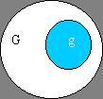

Figure 几何模型

2. 随机投点法

由几何概率的定义及大数定律（Bernoulli 大数定理）有



3.均值估计法

该方法依据概率论的另一大数定律：（辛钦，1894-1959，原苏联数学家，现代概率论的奠基者之一）：设随机变量相互独立，服从同一个分布，且具有数学期望则对任意的正数c，有



计算定积分的均值估计法：若随机变量X的概率分布密度是p（x）（asxsb，则随机变量函数Y=f（x）的期望为



特别当X是区间[a，b]上均匀分布随机变量时，，得



因此，只要产生[a，b]区间上相互独立、均匀分布的随机数就相互独立。根据辛钦大数定律，当n很大时期望就能用f（x）的平均值近似，即



注：利用随机模拟计算定积分的优点不仅在于计算简单，尤其是它可以方便地推广到计算多重积分，而不少多重积分是其他方法很难或者根本无法计算的。如可以用均值估计法计算如下的二重积分



设x，y.（i=1，2…，n）分别为[a，b]和[c，d]区间上均匀分布随机数，判断每个点（x，y）是否落在区域Q内，将落在Q内的m个点记为（x，yx）（k=1，2，m），则有



## 实验内容

**古典概型问题：**

### 问题1

**点数问题：**通常认为概率论起于骰子的应用，源于点数问题（又称分赌本问题）。所谓点数问题是：A，B两人赌博，其技巧相当，约定谁先胜s局则获全部赌金。若进行到A胜si局而B胜s2局（si<s，s2<s）时，因故停止，赌金该如何分配才公平？点数问题最早见于意大利数学家帕乔利（L.Pacioli，1445-1517）的《算术、几何及比例性质摘要》中。该书记载：A，B两人进行一场公平赌博，约定先赢得s=6局者获胜。而在A胜s1=5局且B胜S2=2局时中断。帕乔利认为该赌博最多需要进行2（s-1）+1=11局，因而赌金分配方案为s1/（2s-1）与s₂/（2s-1）之比，即s1/s2=5/2。帕乔利的方案实际上是按已胜局数比例分配（这也是一般人的看法），这种分法合理吗？

#### 实验程序

function [Awin,Bwin,p]=stake(s1,s2,s,n) %定义函数stake,输入参数s1,s2分别为继续博弈前A,B获胜局数,s为判赢局数,即谁先赢s局则赢得本场博弈,n为博弈总场数

Awin=0;Bwin=0; %继续博弈时两人获胜场数均为0

rand('state',sum(100*clock)); %rand('state',sum(100*clock))依据系统时钟产生种子数

for i=1:n%博弈开始,共n场

A=s1;B=s2;% 每场博弈前A,B获胜局数

while A<s & B<s %若双方获胜局数都未达到s,则本场博弈继续进行

r=round(rand);%rand产生[0,1]区间上均匀分布随机数,round为四舍五入取整,两条指令复合产生1或0模拟博弈结果,1表示A胜一局,0表示B胜一局

if r==1

A=A+1;

else

B=B+1;

end

end

if A==s

Awin=Awin+1;%累计A获胜场数

else

Bwin=Bwin+1;%累计B获胜场数

end

end

p = rats(Awin/Bwin) %小数化为有理数

#### 实验结果

取n=10，p=9；

取n=100，p=19；

取n=1000，p=12.7；

取n=10000，p=15；

取n=100000，p=14.96；

取n=1000000，p=14.95；

#### 结果分析

通过增加博弈局数可以使p（赌金分配）逼近一个确定值14.95，这个值与进行四局的结果15相近，因此15:1是较合理的分配方案。

### 问题2

**赌徒梅勒的第二个问题：**当时赌徒梅勒问帕斯卡的另一个问题是：据经验知，一颗骰子连掷四次“至少出现一个6点”的概率大于1/2；两颗骰子掷一次的可能结果数（6~2=36）六倍于一颗骰子掷一次的结果数，则两颗骰子掷24次“至少出现一对6点”的概率也应大于1/2，但赌场的经验并非如此，应如何解释？

#### 实验程序

%%单颗骰子实验

function [m,p]=Dice(n)%定义函数Dice,输入参数n为实验场数

m=0;%存放至少出现一个6点的场数

rand('state',sum(100*clock));%rand('state',sum(100*clock))依据系统时钟产生种子数

for i=1:n

out=[];

out =randi([1,6],1,4);%randi函数产生[1,6]之间的4个随机整数,模拟连掷一颗骰子四次

if any(out==6)%判断是否至少出现一个6点

m=m+1;

end

end

p=rats(m/n)

%%双骰子实验

function [m,p]=DoubleDice(n)%定义函数DoubleDice,输入参数n为模拟场数

m=0;%存放至少出现一对6点的场数

rand('state',sum(100*clock));%rand'state',sum(100*clock))依据系统时钟产生种子数

for i=l:n

out=[];

out=randi([1,6],2,24);%randi函数产生[1,6]之间的24个随机整数,模拟连掷一颗骰子四次

if any(out==6)%判断是否至少出现一个6点

m=m+1;

end

end

p=rats(m/n)

#### 实验结果

n=10，一颗骰子p=0.6，两颗骰子p=0.5

n=100，一颗骰子p=0.55，两颗骰子p=0.453

n=1000，一颗骰子p=0.53，两颗骰子p=0.467

n=10000，一颗骰子p=0.524，两颗骰子p=0.491

n=100000，一颗骰子p=0.519，两颗骰子p=0.486

n=1000000，一颗骰子p=0.517，两颗骰子p=0.490

#### 结果分析

结果表明，掷骰子的至少出现一次六点概率与常识不同，通过计算机模拟可以具体分析。

### 问题3

赌徒破产问题：两个赌徒，就连续抛掷一枚硬币的结果进行打赌。对于每一次抛掷，如果是正面朝上，B将支付给A一元，如果是反面朝上，A将支付给B一元。一直这样下去，直到某一方的钱输光。假定连续抛掷硬币是独立的，且每次的结果正面朝上的概率为p，假定开始时A有a元，B有N-a元，问A最后能赢得所有钱的概率是多大。

#### 实验程序

function [m,f]=Bankrupt(a,b,p,n)%定义函数Bankrupt,输入参数p为硬币正面朝上的概率,n为模拟博弈总场数,a,b分别为A,B的本金数量

Awin=0;Bwin=0;%博弈前两人获胜场数均为0

rand('state',sum(100*clock));%rand('state',sum(100*clock))依据系统时钟产生种子数

for i=1:n %博弈开始,共n场

A=a;B=b;%每场博弈前A,B获胜局数

while A>0 & B>0%若双方均未破产,则本场博弈继续进行

r=rand;%rand产生[0,1]区间上均匀分布随机数

if r<p

A=A+1;B=B-1;

else

A=A-1;B=B+1;

end

end

if A==0%判断A是否破产

Bwin=Bwin+1;%累计B获胜场数,即A破产

else

Awin=Awin+1;%累计A获胜场数,即B破产

end

end

m=Awin;

f=rats(Awin/n)

#### 实验结果

当n=10，单次正面朝上概率p=0.5，A胜利概率f=0.2；

当n=100，单次正面朝上概率p=0.5，A胜利概率f=0.291；

当n=1000，单次正面朝上概率p=0.5，A胜利概率f=0.321；

当n=10000，单次正面朝上概率p=0.5，A胜利概率f=0.334；

当n=100000，单次正面朝上概率p=0.5，A胜利概率f=0.333；

当n=10，单次正面朝上概率p=0.6，A胜利概率f=0.8；

当n=100，单次正面朝上概率p=0.6，A胜利概率f=0.9；

当n=1000，单次正面朝上概率p=0.6，A胜利概率f=0.889；

当n=10000，单次正面朝上概率p=0.6，A胜利概率f=0.876；

当n=100000，单次正面朝上概率p=0.6，A胜利概率f=0.871；

#### 结果分析

单次硬币正面朝上的概率、双方的本金以及比赛场数都会影响最终概率。

### 问题4

**掷硬币、掷骰子和摸球：**考虑如下问题：1）将一枚硬币抛掷5次，恰好得到2次正面朝上的概率是多少？2）抛掷一颗骰子9次，恰好得到4个2点的概率是多少？3）一个盒子中装有2个红球和3个白球，有放回的随机抽取6次，恰好有2次取到红球的概率是多少？

#### 实验程序

%掷硬币实验

function [m,p]=Coins(n,k)%定义函数Coins,输入参数n为实验场数,k每场局数

m=0;%存放在k次抛掷中恰好得到2次正面朝上的场数

rand('state',sum(100*clock));%rand'state',sum(100*clock))依据系统时钟产生种子数

for i=1:n

l=0;%存放正面朝上的次数

for j=1:k

if rand>0.5%判断是否正面朝上

l=l+1;

end

end

if l==2

m=m+1;

end

end

p=m/n

%掷骰子实验

function [m,p]=Dice2(n,k)%定义函数Dice2,输入参数n为实验场数,k每场局数

m=0;%存放在k次抛掷中恰好得到4次2点的场数

rand('state',sum(100*clock));%rand('state',sum(100*clock))依据系统时钟产生种子数

for i=1:n

l=0;%存放出现2点的次数

for j=l:k

r=round(5*rand)+1;%模拟抛掷骰子出现点数

if r==2%判断是否出现2点

l=l+1;

end

end

if 1==4

m=m+1;

end

end

p = m/n

%摸球试验

function [m,p]=Redbal1(n,k)%定义函数Redba11,输入参数n为实验场数,k每场的摸球次数

m=0;%存放在k次摸球中恰好取到2次红球的场数

rand('state',sum(100*clock));%randstate',sum(100*clock))依据系统时钟产生种子数

for i=1:n

l=0;%存放摸到红球的次数

for j=1:k

r=round(4*rand)+1;%模拟摸球过程,以1,2号代表红球,3,4,5号代表白球

if r<3%判断是否为红球

l=l+1;

end

end

if 1==2

m=m+1;

end

end

p=rats(m/n)

#### 实验结果

1. 一枚硬币抛掷5次，恰好得到2次正面朝上的概率是0.312;
2. 抛掷一颗骰子9次，恰好得到4个2点的概率是0.065;
3. 一个盒子中装有2个红球和3个白球，有放回的随机抽取6次，恰好有2次取到红球的概率是0.321

#### 结果分析

上述实验均设置10^6次，输出概率基本稳定，可以模拟理论情况。

### 问题5

**高尔顿钉板实验：**如下图中每一黑点表示钉在板上的一颗钉子，它们彼此的距离均相等，上一层的每一颗的水平位置恰好位于下一层的两颗正中间。从入口处放进一个直径略小于两颗钉子之间的距离的小圆玻璃球，当小圆球向下降落过程中，碰到钉子后皆以1/2的概率向左或向右滚下，于是又碰到下一层钉子。如此继续下去，直到滚到底板的一个格子内为止。把许许多多同样大小的小球不断从入口处放下，只要球的数目相当大，它们在底板将堆成近似于正态的密度函数图形（即：中间高，两头低，呈左右对称的古钟型），其中n为钉子的层数。这是英国生物统计学家高尔顿设计的用来研究随机现象的模型，称为高尔顿钉板（或高尔顿板）。

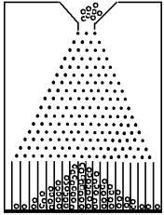

Figure 图9-1高尔顿钉板模型

#### 实验程序

function ballnump=galton1(m,n,p)%输入参数分别为扔球次数 m，钉子排数 n，球向右的概率p;输出落入各格子中球的频率

y0=2; %设置钉板底边高度

ballnum=zeros(1,n+1); %记录球落入格子的频率

p=0.5;q=1-0.5;

for i=n+1:-1:1 %设置钉子的位置

x(i,1)=0.5*(n-i+1);y(i,1)=(n-i+1)+y0;

for j=2:i

x(i,j)=x(i,1)+(j-1)*1;y(i,j)=y(i,1);

end

end

%动画开始，模拟小球下落轨迹

mm=moviein(m); %创建动画矩阵

rand('state',sum(100*clock));%rand('state',sum(100*clock))依据系统时钟产生种子数

for i=1:m %模拟扔球 m 次

s=rand(1,n);

xi=x(1,1);yi=y(1,1);k=1;l=1; %小球遇到第一个钉子

for j=1:n

plot(x(1:n,:),y(1:n,:),'o',x(n+1,:),y(n+1,:),'-') %画钉子的位置

axis([-2 n+2 0 y0+n+1])

hold on

k=k+1; %小球下落一格

if s(j)>p

l=l+0; %小球向左移

else

l=l+1; %小球向右移

end

xt=x(k,l);yt=y(k,l); %小球下落点的坐标

plot([xi,xt],[yi,yt]);axis([-2 n+2 0 y0+n+1]) %画小球运动轨迹

xi=xt;yi=yt;

mm(i)=getframe; %存储动画数据矩阵

end

ballnum(l)=ballnum(l)+1; %统计落入各个格子的球数

ballnump1=ballnum./m; %计算各个格子中球的频率

end

movie(mm,1) %播放动画矩阵一次

bar([0:n],ballnum),axis([-2 n+2 0 y0+n+1]) %画各格子的频数图

hold off

#### 实验结果

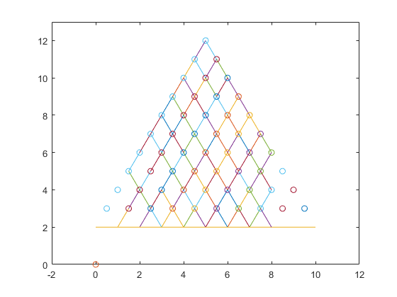

Figure 高尔顿钉板实验结果

### 问题6

#### 问题分析

**中心极限定理**

设为独立同分布序列，其公共分布的均值为，方差为。则随机变量的分布当时趋于标准正态分布。即对任何，有



设T是区间[0,1]内均匀分布的随机变量（均值，方差），是取自T 的n个独立随机数，计算随机数



得一次实验结果，重复做N次实验（取N，n都足够大），将所得结果记为，i = 1,2,…,N，从所得结果观察随机变量 X 的分布：取一个短的区间长d ，对每个离 0 不太远的x，计算出落在区间内的的个数，以作为随机变量 X 在点x的概率密度*f* (*x*)。计算出足够多的*f* (*x*)和，画出所得数据点(*x*, *f* (*x*))连成曲线，观察曲线的形状，并与标准正态密度函数图像作比较。增大n或减小n，看曲线有什么变化？实验结果有什么变化？

#### 实验程序

function f=gauss(N,n,d,x)

% 输入参数分别为实验次数 N，

% 每次实验取出[0,1]区间的随机数个数 n，

% 小区间长度 d，自变量数组 x

Nx=zeros(1,size(x,2));%产生与 x 同大小的零数组，用于存放各小区间所含 X 值的个数

rand('state',sum(100*clock));%rand('state',sum(100*clock))依据系统时钟产生种子数

for i=1:N

t=rand(1,n);%从区间[0,1]产生 n 个随机数

X(i)=(sum(t)-0.5*n)./sqrt(n./12);%计算 X 的值

for j=1:size(x,2)

% 判断X的值是否属于小区间[x-d/2,x+d/2)

if X(i)>=(x(j)-d/2)& X(i)<(x(j)+d/2)

Nx(j)=Nx(j)+1;

end

end

end

f=Nx./(N*d); %随机变量 X 在 x 各点的近似密度

x=-4:0.01:4;

N=10^4,n=1000,d=0.1;

f=gauss(N,n,d,x);%调用函数 gauss(N,n,d,x)用实验方法计算近似密度

fai=1./sqrt(2*pi)*exp(-x.^2./2);%计算标准正态分布的密度

plot(x,f,x,fai)%画图

#### 实验结果



Figure 中心极限定理作图

**蒙特卡洛模拟：**

### 问题7

1777年蒲丰（George-Louis Leclerc de Buffon，1707-1788，法国数学家、自然科学家）提出的一种计算圆周率的方法一随机投针法，即著名的蒲丰投针问题。这一方法的步骤是：

1）取一张白纸，在上面画上许多条间距为d的平行线

2）取一根长度为lU<d）的针，随机地向画有平行直线的纸上掷n次，观察针与直线相交的次数，记为m

3）计算针与直线相交的概率。

蒲丰本人证明了，这个概率是p=21，证明过程如下：

元d设针的中点与最近平行线的距离为r，针与最近平行线的夹角为0，则有



以为横坐标，r为纵坐标，建立直角坐标系，则每次掷针试验都随机地产生如Fig-5区域G中的一个点：

区域就是本试验的样本空间，而容易知道针与线相交的条件为：



因此事件（A）“针与线相交”即为



由几何概率定义可知，事件A发生的概率为：

，这里的度量m是面积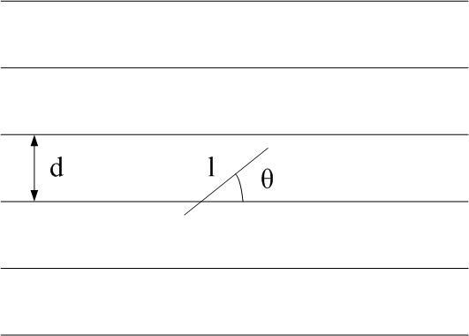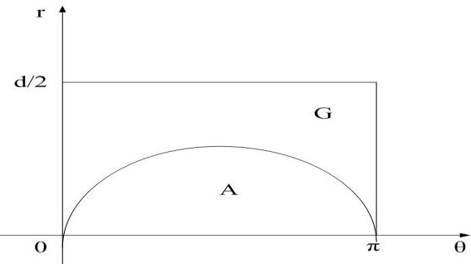

Figure 针与线相交 Figure 蒲丰投针的样本空间及事件 A

#### 问题分析

模拟Fig-5的随机投点实验，投掷1000000个点。

#### 实验程序

%%蒲丰投针实验

sita = pi*rand(1,1000000); %取1000000个点

r = 1.5*rand(1,1000000); %取d=3,1000000个点

len = length(find(r<1*sin(sita))) %取l=2，寻找满足上述条件的点的个数

p = len/1000000 %输出概率

#### 实验结果

len = 424560

p = 0.4246

#### 结果分析

投掷一百万个点，有424560个点，模拟概率为0.4246。理论计算结果为。这一误差可以接受，实际上每次运行的模拟概率均不同，大致分布在0.4234~0.4256之间。

### 问题8

炮弹射击的目标为一椭圆形区域，在 X 方向半轴长 120m，Y 方向半轴长 80m。当瞄准目标的中心发射炮弹时，在众多随机因素的影响下，弹着点服从以目标中心为均值的正态分布，设 X 方向和Y 方向的均方差分别为 60m 和 40m，且 X 方向和Y 方向相互独立。求每颗炮弹落在椭圆形区域内的概率。

#### 实验程序

%方法一：简单蒙特卡洛方法。

shell.m

function p = shell(a,b,sx,sy,n)

%输入积分区域的半长、宽 a，b,方差 sx,sy,产生随机数量

m=0;

z=0;

x=unifrnd(0,a,1,n);%产生区间[0,a]内的 n 个随机数

y=unifrnd(0,b,1,n);%产生区间[0,b]内的 n 个随机数

for i=1:n

if x(i)^2/a^2+y(i)^2/b^2<=1%判断随机数是否属于积分区域

u=exp(-0.5*(x(i)^2/sx^2+y(i)^2/sy^2));%计算被积函数

z=z+u;%累加

m=m+1;

end

end

p=4*a*b/(2*pi*sx*sy)*z/n;%求概率的近似值，共有 n 个随机点

%方法二：交叉蒙特卡洛方法

crossshell.m

function p=crossshell(a,b,sx,sy,n)

%输入积分区域的半长、宽 a，b,方差 sx,sy,产生随机数量

m=0;

z=0;

x=unifrnd(0,a,1,n);%产生区间[0,a]内的 n 个随机数

y=unifrnd(0,b,1,n);%产生区间[0,b]内的 n 个随机数

for i=1:n

for j=1:n

if x(i)^2/a^2+y(j)^2/b^2<=1%判断随机数是否属于积分区域

u=exp(-0.5*(x(i)^2/sx^2+y(j)^2/sy^2));%计算被积函数

z=z+u;%累加

m=m+1;

end

end

end

p=4*a*b/(2*pi*sx*sy)*z/n^2;%求概率的近似值，共有 n^2 个随机格点

%方法三：网格法

gridshell.m

function p=gridshell(a,b,sx,sy,n)

%输入积分区域的半长、宽 a，b,方差 sx,sy,将[0,a]及[0,b]等分数

m=0;

z=0;

x=0:a/n:a;%将区间[0,a] n 等分

y=0:b/n:b;%将区间[0,b] n 等分

for i=1:n

for j=1:n

if x(i)^2/a^2+y(j)^2/b^2<=1%判断网格点是否属于积分区域

u=exp(-0.5*(x(i)^2/sx^2+y(j)^2/sy^2));%计算被积函数

z=z+u;%累加

m=m+1;

end

end

end

p=4*a*b/(2*pi*sx*sy)*z/(n+1)^2;%求概率的近似值，共有(n+1)^2 个网格点

#### 实验结果

蒙特卡洛:

n=100时，p=0.8563；

n=10000时，p=0.8626；

n=1000000时，p=0.8649；

交叉蒙特卡洛

n=100时，p=0.8342；

n=10000时，p=0.8347；

n=1000000时，p=0.8595；

网格法

n=100时，p=0.8433；

n=10000时，p=0.8624；

n=1000000时，p=0.8651；

#### 结果分析

由8.2结果可知，结果具有随机性，精度不高，n越大，计算结果越准确，但随着n的增大，精度提高较慢。

### 问题9

**储存控制问题**

你受雇于一家加油站连锁店当顾问，要确定每隔多长时间及把多少汽油运送到各个加油站。每次运送汽油都要支付费用d ，它是与运送量无关的附加费用。加油站都在州际高速公路近旁，所以需求量可以合理地看作常数。决定费用的其他因素有：存储中冻结的资金、分期偿还的设备费用、保险费、税费、安全检测费等。

(1) 需求子模型的蒙特卡洛模拟

假定要用一个特定加油站过去 1000 天的销售情况核查子模型中的常数需求率，收集的数据如Tab-1。

Table 1 一个特定加油站需求量记录和出现概率

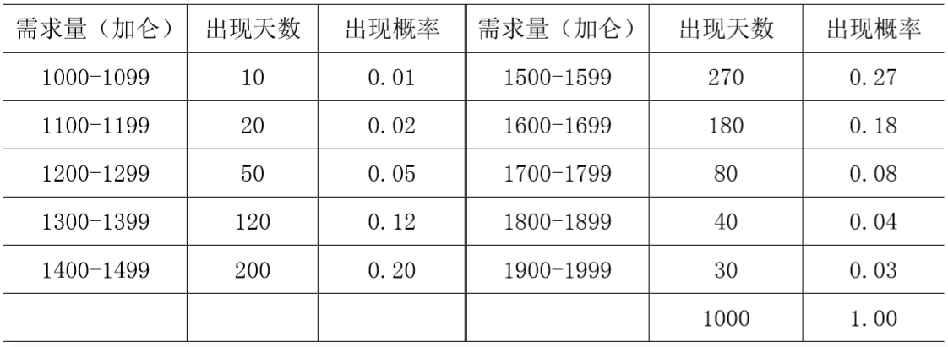

用如下程序画出直方图，如Fig-7。

x**=**1050**:**100**:**1950**;**

y**=[**0.01**,**0.02**,**0.05**,**0.12**,**0.20**,**0.27**,**0.18**,**0.08**,**0.04**,**0.03**];**

bar**(**x**,**y**)**



Figure 每个需求区间的频率

做出需求区间的概率的累计直方图，如Fig-8所示。

x**=**1050**:**100**:**1950**;**

y**=[**0.01**,**0.02**,**0.05**,**0.12**,**0.20**,**0.27**,**0.18**,**0.08**,**0.04**,**0.03**];**

z**(**1**)=**y**(**1**);**

**for** i**=**2**:**size**(**y**,**2**)**

z**(**i**)=**z**(**i**-**1**)+**y**(**i**);**

**end**

bar**(**x**,**z**)**



Figure 需求子模型累计直方图

由Fig-8，我们可以统计各个需求区间出现的概率，并建立区间0≤*x*≤1内的数与各需求区间出现之间的对应关系，如Tab-2所示。

Table 2 利用0≤*x*≤1上均匀分布随机数复制各个需求区间的出现情况

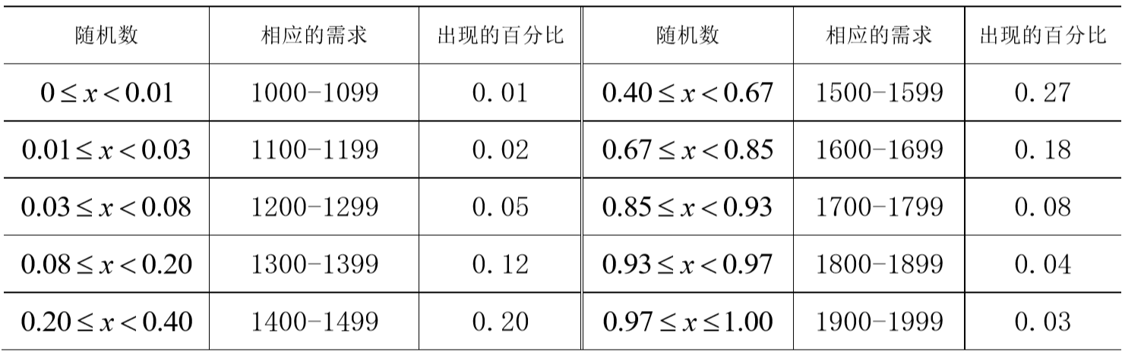

利用随机数生成0、1之间的随机数，用Tab-2给出的赋值方式，按照每个随机数确定需求区间。1000次、10000次试验的结果如Tab-3所示。

pn=zeros(1,10);

n=1000;

for i = 1: n

x=rand;

if x>=0&x<0.01

pn(1)=pn(1)+1;

end

if x>=0.01&x<0.03

pn(2)=pn(2)+1;

end

if x>=0.03&x<0.08

pn(3)=pn(3)+1;

end

if x>=0.08&x<0.20

pn(4)=pn(4)+1;

end

if x>=0.20&x<0.40

pn(5)=pn(5)+1;

end

if x>=0.40&x<0.67

pn(6)=pn(6)+1;

end

if x>=0.67&x<0.85

pn(7)=pn(7)+1;

end

if x>=0.85&x<0.93

pn(8)=pn(8)+1;

end

if x>=0.93&x<0.97

pn(9)=pn(9)+1;

end

if x>=0.97&x<=1

pn(10)=pn(10)+1;

end

end

Table 3 需求子模型的蒙特卡洛近似

|  |  |  |  |  |  |
| --- | --- | --- | --- | --- | --- |
| 区间 | 模拟中出现数/期望出现数 | | 区间 | 模拟中出现数/期望出现数 | |
| 1000次试验 | 10000次试验 |  | 1000次试验 | 10000次试验 |
| 1000-1099 | 15/10 | 100/100 | 1500-1599 | 262/270 | 2699/2700 |
| 1100-1199 | 24/20 | 215/200 | 1600-1699 | 176/180 | 1774/1800 |
| 1200-1299 | 49/50 | 553/500 | 1700-1799 | 80/80 | 836/800 |
| 1300-1399 | 111/120 | 1228/1200 | 1800-1899 | 47/40 | 390/400 |
| 1400-1499 | 202/200 | 1919/2000 | 1900-1999 | 34/30 | 286/300 |

绘制每个需求区间的中点，并进行线性样条插值，如下。

x=1050:100:1950;

y=[0.01,0.02,0.05,0.12,0.20,0.27,0.18,0.08,0.04,0.03];

z(1)=y(1);

for i=2:size(y,2)

z(i)=z(i-1)+y(i);

end

x0=[1000,x(1:9),2000];

z0=[0,z(1:9),1];

x=1000:10:2000;

s=interp1(x0,z0,x);

plot(x0,z0,'o',x,s);

xlabel('需求量( 加仑)');

ylabel('出现的累积概率');



Figure 需求子模型线性样条模型

Table 4 经验需求子模型的线性需求

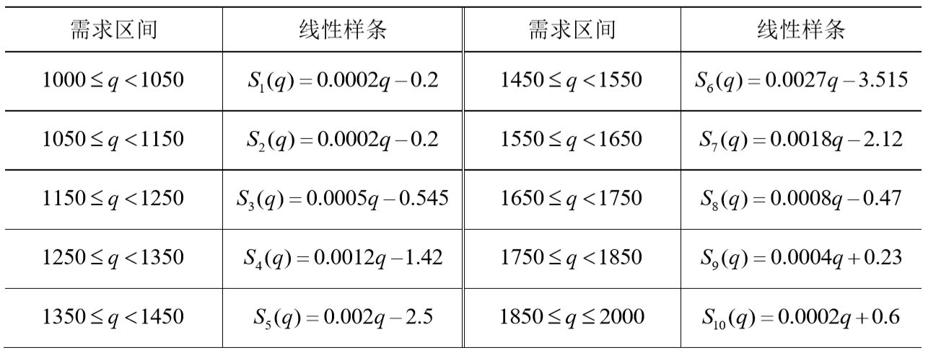

若想得到连续、光滑的需求子模型，可以构造三次样条函数。

x=[0,0.01,0.03,0.08,0.2,0.40,0.67,0.85,0.93,0.97,1.0];

q=[1000,1050:100:1850,2000];

pp=spline(x,q);%三次样条插值

x=rand;%生成一个0 、1间的随机数

q=ppval(pp,x)%算出模拟需求

Table 5 经验的三次样条需求模型

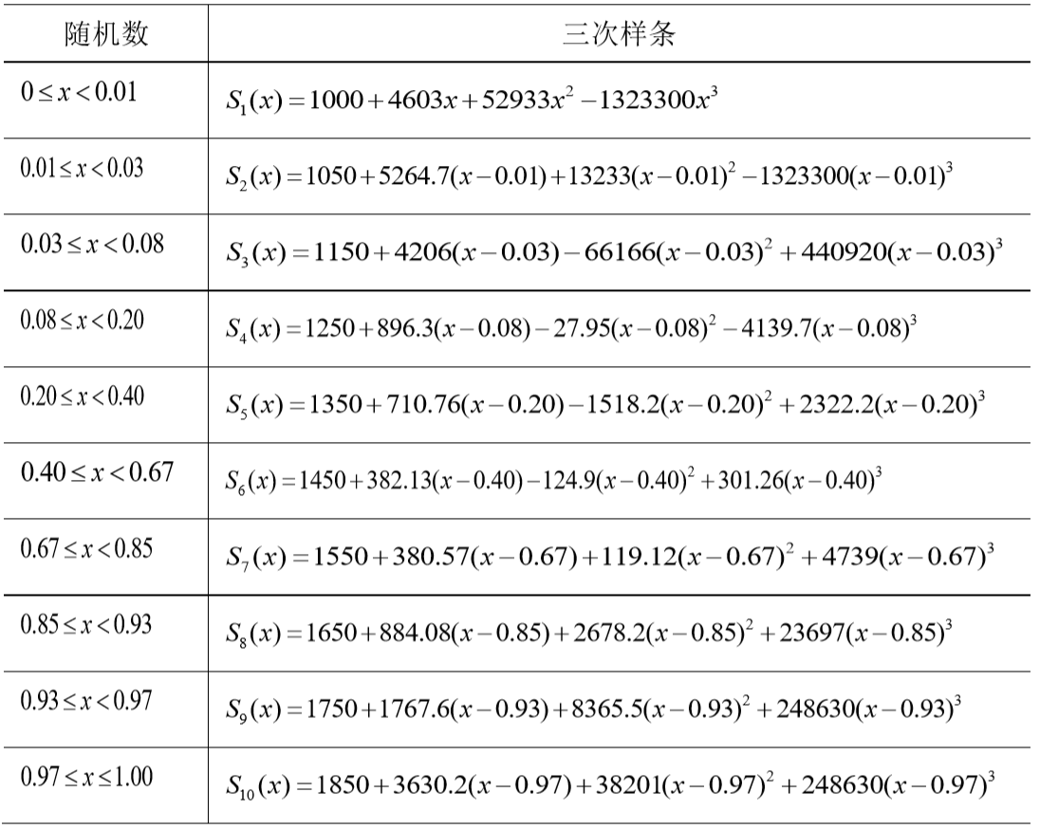

## 实验感想

本次案例学习中，我按时上线接收文件，细致地观看了PPT和电子课本。通过本次对PPT和电子课件附录的学习，我基本理解了古典概型和蒙特卡洛模拟的应用题型和基本的使用方法。

我认为这次实验是非常有意义有价值的，这两种方法都是日常数学建模中经常用到的方法，通过这次案例学习，我对它们也有了更深的理解。在本次实验中，所有的实验均由我独立完成，相关代码和图片结果也都整理到位，代码中存在疑惑的地方以及需要注意的地方均已注释好，以备下次复习时使用。

在这次实验里，我认真完成了相关实验任务，颇有所获，相信未来几次实验会继续收获不少新知识。当然这次实验的任务量较大（不过感觉自己写的也确实比一般人多一些），还是花了很多时间的，希望后面几次实验能够有选择的让我们进行学习，毕竟案例学习里面问题实在太多了而且有的题目难度较大。

6 许柏城 62号 第十次课

2020-05-14 19:00